**DMC**

**Especificação de Requisitos de Software**

**Para Controle de Estoque DMC**

**Versão <1.0>**

**Histórico da Revisão**

|  |  |  |  |
| --- | --- | --- | --- |
| **Data** | **Versão** | **Descrição** | **Autor** |
| 20/11/2015 | 1.0 | Especificação do Software | Grupo DMC |
| 21/11/2015 | 2.0 | Atualizando MER | Grupo DMC |
|  |  |  |  |
|  |  |  |  |

**Índice Analítico**

[1. Introdução](http://www.wthreex.com/rup/portugues/webtmpl/templates/req/rup_srsuc.htm#1.%20%20%20%20%20%20%20%20%20%20%20%20%20%20%20%20%20%20Introduction)

[1.1 Finalidade](http://www.wthreex.com/rup/portugues/webtmpl/templates/req/rup_srsuc.htm#1.1%20%20%20%20%20%20%20%20%20%20%20%20%20%20%20Purpose)

[1.2 Escopo](http://www.wthreex.com/rup/portugues/webtmpl/templates/req/rup_srsuc.htm#1.2%20%20%20%20%20%20%20%20%20%20%20%20%20%20%20Scope)

[1.3 Definições, Acrônimos e Abreviações](http://www.wthreex.com/rup/portugues/webtmpl/templates/req/rup_srsuc.htm#1.3%20%20%20%20%20%20%20%20%20%20%20%20%20%20%20Definitions,%20Acronyms%20and%20Abbreviations)

[1.4 Referências](http://www.wthreex.com/rup/portugues/webtmpl/templates/req/rup_srsuc.htm#1.4%20%20%20%20%20%20%20%20%20%20%20%20%20%20%20References)

[2](http://www.wthreex.com/rup/portugues/webtmpl/templates/req/rup_srsuc.htm#/h) - Requisitos e Regras de Negócios

2.1 - Requisitos Funcionais

2.2 - Requisitos Não Funcionais

2.3 - Regras de Negócios

[3](http://www.wthreex.com/rup/portugues/webtmpl/templates/req/rup_srsuc.htm#/h) - Relatórios de Caso de Uso

3.1 - Diagrama de Caso de Uso

3.2 - Especificação de Caso de Uso

4 - Matrizes de Relacionamento

4.1 - Matriz Requisitos Funcionais X Caso de Uso

4.2 - Matriz Requisitos Funcionais X Regra de Negócios

5. Modelagem Banco de Dados

5.1 Modelo Conceitual

5.2 Diagrama Entidade Relacionamento

5.3 DDL - Data Definition Language

**Especificação de Requisitos de Software**

# **1.** **Introdução**

## 1.1 Finalidade

*Este documento contém a especificação de requisitos para o sistema de controle de estoque DMC (DMC – Depósito de material de construção).*

## 1.2 Escopo

*O objetivo do sistema é criar um jeito inteligente de fazer um controle de cada item existente no estoque, de forma rápida e objetiva.*

## 1.3 Definições, Acrônimos e Abreviações

|  |  |  |  |
| --- | --- | --- | --- |
| **RF** | Requisito Funcional | **RNF** | Requisito não funcional |
| **RN** | Regras de negócio | **UC** | Caso de Uso |
| **DMC** | Depósito de material de construção | **BD** | Banco de Dados |
| **JAVA** | Linguagem de programação | **UML** | É uma linguagem para visualização, especificação, construção e documentação |
| **SQL** | Linguagem de pesquisa declarativa padrão para banco de dados relacionais | **iText** | É uma biblioteca para gerar documentos PDF utilizando a linguagem JAVA |

# **2.** **Requisitos e Regra de Negócios**

## 2.1 Requisitos Funcionais

|  |  |  |
| --- | --- | --- |
| **Requisito** | **Importância** | **Complexidade** |
| *[RF1] – O Sistema deve prover de cadastro de produtos, com a possibilidade de realizar alteração e pesquisa dos mesmos* | *Alta* | *Baixa* |
| *[RF2] – O Sistema deve prover de cadastro dos Produtos em Estoque, a partir deste ser possível a realização de alteração e consulta de dados* | *Alta* | *Baixa* |
| *[RF3] – O Sistema deve permitir que seja possível Ativar e Desativar Itens de Estoque cadastrados* | *Alta* | *Alta* |
| *[RF4] – O Sistema deve prover do registro de vendas de itens em estoque* | *Alta* | *Média* |
| *[RF5]- O Sistema ao ser iniciado deve realizar uma busca em estoque e verificar se existem produtos com quantidade abaixo da quantidade mínima especificada* | *Alta* | *Média* |
| *[RF6] – O Sistema deve atualizar o estoque ao concluir o registro de vendas* | *Alta* | *Baixa* |
| *[RF7] – O Sistema deve prover da possibilidade de gerar relatórios* | *Média* | *Baixa* |

## 2.2 Requisitos Não Funcionais

|  |  |  |  |
| --- | --- | --- | --- |
| **Requisito** | **Tipo** | **Importância** | **Complexidade** |
| *[RNF1] - Esta aplicação deverá ser desenvolvida em linguagem JAVA* | *Suportabilidade* | *Alta* | *Alta* |
| *[RNF2] - Esta aplicação deverá gerar relatórios usando API iText* | *Suportabilidade* | *Baixa* | *Baixa* |
| *[RNF3] - Esta aplicação deverá utilizar o SQLITE como banco de dados* | *Suportabilidade* | *Média* | *Alta* |
| *[RNF4] - Esta aplicação deverá atender o padrão de projeto de camadas MVC.* | *Padrões* | *Alta* | *Média* |
| *[RNF5] - Esta aplicação deverá rodar em qualquer Sistema operacional.* | *Portabilidade* | *Alta* | *Baixa* |

## 

## 

## 2.3 Regras de Negócios

|  |  |
| --- | --- |
| **Regra de Negócio** | **Definição** |
| *[RN001] - O sistema deverá gerar relatório de Itens ativos\desativo de Estoque e pedidos realizados* | *O Relatório deverá exibir os dados de Produto e Estoque.* |
| *[RN002] – O Sistema só permitirá que o registro de vendas seja feito se registrar um responsável pela venda.* | *Antes de concluir a venda deve ser informado o nome do responsável.* |
| *[RN003] - O sistema permitirá que seja possível aplicar desconto a itens de estoque com quantidade maior do que a quantidade máxima permitida.* | *O Responsável pela venda deverá informar o desconto a aplicar.* |
| *[RN004] - O sistema deverá gerar uma nota de compra com informações do pedido realizado* | *Essa nota deve ser gerada ao realizar um pedido de compra* |

# 

# 

# **3.** **Relatórios de Caso de Uso**

## 3.1 Diagrama de Caso de Uso

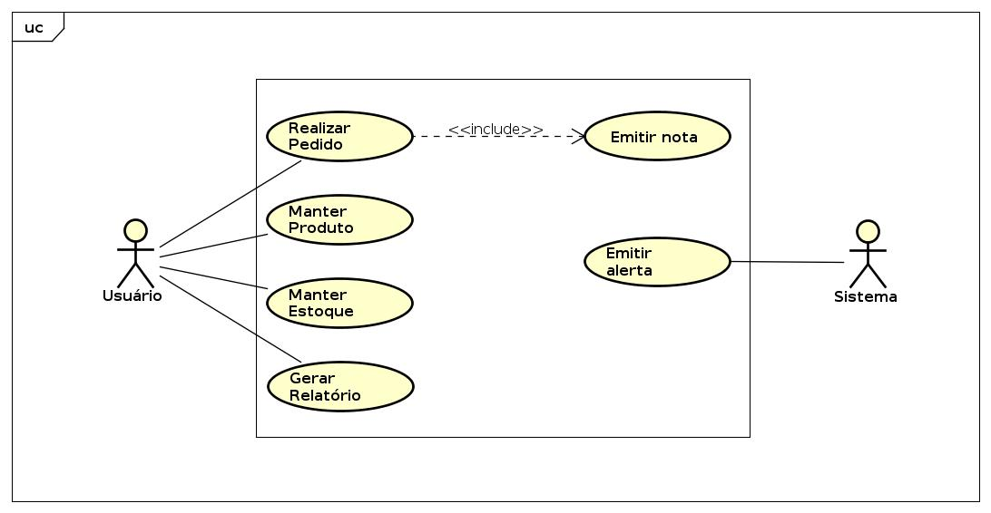

## 3.2 Manter Produto [UC0001]

# **Descrição**

*Especificar os procedimentos a realizar em Manter Produtos.*

**Pré-condições**

*O Usuário deve escolher a opção de Gerenciar Produtos*

**Fluxo de Eventos**

### Fluxo Básico

*2 – O Sistema mostra uma lista de opções.* ***[A01] [A02] [A03]***

### Fluxos Alternativos

### [A01] – Cadastrar Produto

*1- O Usuário fornece os dados do produto a cadastrar*

*2- O Usuário confirma o registro do produto*

*3- O Sistema confirma o registro do produto*

### [A02] – Alterar Produto

*1- O Sistema mostra uma lista de produtos* ***[E01]***

*2- O Usuário seleciona o produto a alterar*

*3- O Usuário escolhe quais dados quer alterar*

*4- O Usuário confirma a alteração*

*5- O Sistema confirma o registro da alteração*

### [A03] – Consultar Produto

*1- O Usuário fornece o nome do produto a pesquisar* ***[E01] [E02]***

*2- O Sistema lista os produtos*

### Exceções

### (E01) – Existência de item

*O Sistema só mostra resultado se houver produtos cadastrados.*

### (E02) – Tipo de busca

*O Sistema dá a opção de realizar buscas por nome ou listar todos.*

### Pós-condições

*O Sistema pode ou não ter efetuado as ações de cadastro, alteração e pesquisa.*

## 3.3 Manter Estoque [UC0002]

# **Descrição**

*Especificar os procedimentos a realizar em Manter Estoque.*

**Pré-condições**

*O Usuário deve escolher a opção de Gerenciar Estoque*

**Fluxo de Eventos**

### Fluxo Básico

*2 – O Sistema mostra uma lista de opções.* ***[A01] [A02] [A03] [A04] [A05]***

### Fluxos Alternativos

### [A01] – Cadastrar Item em Estoque

*1- O Usuário escolhe qual produto quer cadastrar em estoque*

*2- O Usuário fornece os dados a cadastrar em estoque, o principal (quantidade)*

*3- O Usuário confirma o cadastro.*

*4- O Sistema confirma o registro do cadastro.*

### [A02] – Alterar Item em Estoque

*1- O Sistema mostra uma lista de itens de estoque* ***[E01]***

*2- O Usuário seleciona o item a alterar*

*3- O Usuário escolhe quais dados quer alterar*

*4- O Usuário confirma a alteração*

*5- O Sistema confirma o registro da alteração*

### [A03] – Consultar Item em Estoque

*1- O Usuário fornece o nome do produto a pesquisar* ***[E01] [E02]***

*2- O Sistema lista os produtos*

### [A04] – Ativar Item em Estoque

*1- O Sistema lista Itens de estoque*

*2- O Usuário seleciona o item a ativar*

*3- O Usuário confirma a ativação*

*4- O Sistema confirma o registro da ativação*

### [A05] – Desativar Item em Estoque

*1- O Sistema lista Itens de estoque*

*2- O Usuário seleciona o item a desativar*

*3- O Usuário confirma a desativação*

*4- O Sistema confirma o registro da desativação*

### Pré-condições

*Para realizar as ações de Manter Estoque deve haver Produtos cadastrados no sistema ou estoque.*

### Exceções

### (E01) – Existência de item

*O Sistema só mostra resultado se houver produtos cadastrados.*

### (E02) – Tipo de busca

*O Sistema dá a opção de realizar buscas por nome ou listar todos.*

### Pós-condições

*O Sistema pode ou não ter efetuado as ações de cadastro, alteração e pesquisa.*

## 3.4 Realizar Pedido [UC0003]

# **Descrição**

*Especificar os procedimentos a realizar em Realizar Pedido.*

**Pré-condições**

*O Usuário deve escolher a opção de Realizar Pedido.*

**Fluxo de Eventos**

### Fluxo Básico

*1 – O Sistema mostra uma lista de opções.* ***[A01] [A02]***

### Fluxos Alternativos

### [A01] – Efetuar compras

*1- O Usuário escolhe quais produtos serão vendidos*

*2- O Usuário confirma a compra*

*3- O Sistema confirma o registro da compra e gera um código de compra.*

*4- O Sistema gera uma nota de compra* ***[UC0004]***

### [A02] – Consultar Pedidos

*1- O Usuário fornece o código da compra*

*2- O Sistema mostra os dados da compra* ***[E01]***

### Pré-condições

*Para realizar as ações de realizar pedido deve haver Itens ativos em Estoque.*

### Exceções

### (E01) – Código de compra

*O Sistema só mostra os dados de compra se o código estiver válido.*

### Pós-condições

*O Sistema pode ou não ter efetuado o registro de pedidos.*

## 3.5 Emitir nota [UC0004]

## Descrição

*Realizar a emissão de nota de compra para o cliente*

**Pré-condições**

*Esse caso só irá ser executado automaticamente se for realizado um pedido* ***[UC0003]***

**Fluxo de Eventos**

### Fluxo Básico

*1 – O Sistema gera um PDF com as informações de compra.*

### Pós-condições

*O Sistema fornece uma nota ao usuário para o cliente*

## 3.6 Emitir alerta [UC0005]

## Descrição

*Mostrar um alerta ao usuário ao iniciar o sistema*

**Pré-condições**

*Esse caso só irá ser executado automaticamente se haver itens em estoque.*

**Fluxo de Eventos**

### Fluxo Básico

*1 – O Sistema verifica no estoque se existe itens com quantidade abaixo da quantidade mínima especificada*

*2- O Sistema mostra uma mensagem ao Usuário* ***[E01] [MSG01]***

### Exceções

### (E01) – Itens em alerta

*O Sistema só mostra a mensagem ao usuário se houver itens com quantidade abaixo da quantidade mínima especificada.*

### Mensagens

### *(MSG01) – “Você possui produtos com quantidade abaixo da quantidade mínima! ”*

### Pós-condições

*O Sistema pode ou não mostrar uma mensagem ao usuário*

## 3.7 Gerar Relatórios [UC0006]

## Descrição

*Gerar relatórios de itens em estoque e vendas*

**Pré-condições**

*Somente fara relatórios se haver itens de estoque cadastrados e pedidos realizados.*

*O Usuário deve escolher a opção de Gerar Relatórios*

**Fluxo de Eventos**

### Fluxo Básico

*1 – O Sistema mostra uma lista de opções.* ***[A01] [A02] [A03]***

### [A01] – Relatório de itens ativos

1. *O Sistema gera um relatório de itens ativos em estoque*

### [A02] – Relatório de itens desativados

1. *O Sistema gera um relatório de itens desativados em estoque*

### [A03] – Relatório de vendas

*1- O Sistema gera um relatório de todas as vendas realizadas*

### Pós-condições

*O Sistema gera relatórios na raiz do programa e abre os relatórios com o programa padrão de PDF.*

# **4.** **Matrizes de Relacionamento**

**4.1 - Matriz Requisitos Funcionais X Caso de Uso**

|  |  |  |  |  |  |  |
| --- | --- | --- | --- | --- | --- | --- |
| **Requisitos/Caso de Uso** | **UC0001** | **UC0002** | **UC0003** | **UC0004** | **UC0005** | **UC0006** |
| **RF1** | X |  |  |  |  |  |
| **RF2** |  | X |  |  |  |  |
| **RF3** |  | X |  |  |  |  |
| **RF4** |  |  | X | X |  |  |
| **RF5** |  |  |  |  | X |  |
| **RF6** |  |  | X |  |  |  |
| **RF7** |  |  |  |  |  | X |

**4.2 - Matriz Requisitos Funcionais X Regra de Negócios**

|  |  |  |  |  |
| --- | --- | --- | --- | --- |
| **Requisitos/Regras de Negócios** | **RN001** | **RN002** | **RN003** | **RN004** |
| **RF2** | X |  |  |  |
| **RF4** |  | X | X | X |
| **RF7** | X |  |  |  |

# 

# **5.** **Modelos de Entidade e Relacionamento**

## 5.1 Modelo Conceitual

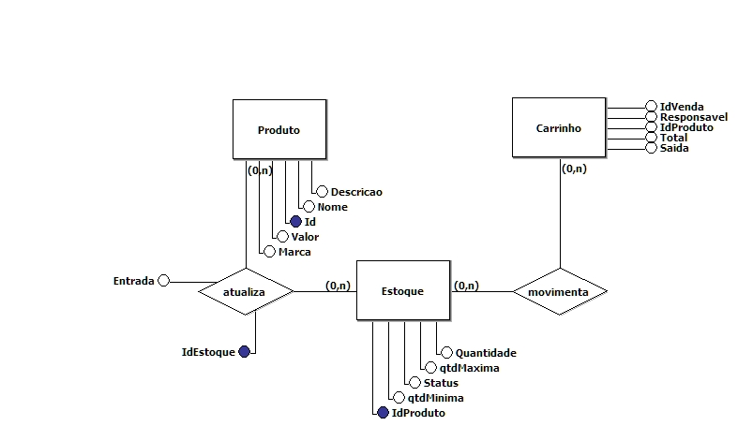

## 

## 5.2 Diagrama Entidade Relacionamento

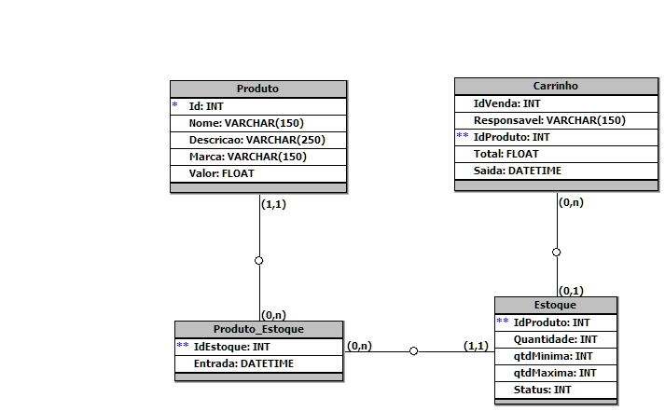

## 5.3 DDL - Data Definition Language

**CREATE TABLE** Produto (

Id INTEGER PRIMARY KEY,

Nome VARCHAR (150) NOT NULL,

Descricao VARCHAR (250),

Marca VARCHAR (150),

Valor FLOAT NOT NULL

);

**CREATE TABLE** Estoque (

IdProduto INTEGER PRIMARY KEY,

Quantidade INT NOT NULL,

QtdMinima INT NOT NULL,

QtdMaxima INT NOT NULL,

Status INT DEFAULT (1),

**FOREIGN KEY** (IdProduto) **REFERENCES** Produto (Id)

);

**CREATE TABLE** Produto_Estoque (

IdEstoque INTEGER PRIMARY KEY,

Entrada DATETIME,

**FOREIGN KEY** (IdEstoque) **REFERENCES** Estoque (IdProduto)

);

**CREATE TABLE** Carrinho (

IdVenda INT NOT NULL,

Responsavel VARCHAR (150) NOT NULL,

IdProduto INTEGER,

Quantidade INT,

Total FLOAT NOT NULL,

Saida DATETIME,

**FOREIGN KEY** (IdProduto) **REFERENCES** Estoque (IdProduto)

);

**CREATE TRIGGER** tInsert_Estoque

**AFTER INSERT**

**ON** Estoque

**BEGIN**

**INSERT INTO** Produto_Estoque (

IdEStoque,

Entrada

)

**VALUES** (

new.IdProduto,

date('now')

);

**END**;

**CREATE TRIGGER** tDesactive_Estoque

**AFTER UPDATE OF** Status

**ON** Estoque

**FOR EACH ROW**

**WHEN** new.Status = 0

**BEGIN**

**DELETE FROM** Produto_Estoque

**WHERE** IdEstoque = old.IdProduto;

**END**;

**CREATE TRIGGER** tActive_Estoque

**AFTER UPDATE OF** Status

**ON** Estoque

**FOR EACH ROW**

**WHEN** new.Status = 1

**BEGIN**

**INSERT INTO** Produto_Estoque (

IdEstoque,

Entrada

)

**VALUES** (

new.IdProduto,

date('now')

);

**END**;